本项目源代码随提交材料一并打包，解压后进入项目根目录。代码可直接在Python环境复现运行，也可通过Buildozer打包为安卓APK。
1.环境要求：requirements.txt（项目根目录提供）
依赖项 | 版本要求 | 说明
Python | ≥3.9 | 开发与测试均使用3.10
Kivy | ≥2.0 | 跨平台UI框架
OpenCV-Python | ≥4.5 | 图像处理核心库
NumPy | ≥1.21 | 数值计算
安装命令：pip install -r requirements.txt
- 项目结构
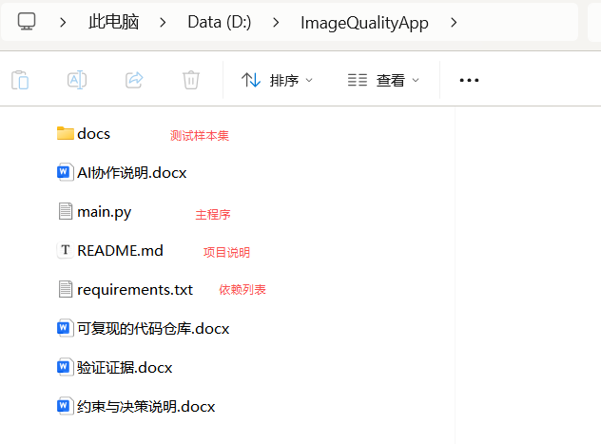
3.本地运行与验证步骤
1.启动程序
在项目根目录执行：python main.py，将弹出Kivy窗口，显示图像画质分析工具界面；
2.手动验证（逐张测试）
- 点击“选择图片”，在弹出的文件浏览器中进入test/目录。
- 依次选择每个样本图片，点击“开始分析”。
- 界面下方将显示综合评分（0-100）、各维度归一化得分及评语。
- 将输出结果与验证证据中的样本测试结果对比，偏差不超过±2分（因浮点运算差异，不同平台可有±0.01归一化浮动）。
4.移动端安卓打包步骤：
- Ubuntu环境下安装buildozer与系统编译依赖；
- 项目根目录执行buildozer init生成配置文件，按文档修改应用名、权限与依赖项；
- 执行buildozer android debug完成打包，生成的APK文件位于bin目录下，可直接传输至安卓设备安装运行。

